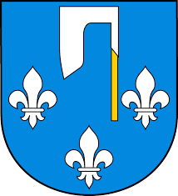
URZĄD GMINY I MIASTA NOWE BRZESKO
ul. Krakowska 44, 32-120 Nowe Brzesko
Referat Komunalny
tel. (12) 385-01-08

………………………................…...… …………………............................… ...............................................................
imię i nazwisko Miejscowość, data
……………………..................………
adres
BURMISTRZ GMINY I MIASTA
NOWE BRZESKO
UL. KRAKOWSKA 44
32-120 NOWE BRZESKO

WNIOSEK O WYDANIE ZAŚWIADCZENIA

Zwracam się z prośbą o wydanie zaświadczenia w sprawie: utylizacji azbestu pochodzącego z budynku: mieszkalnego / gospodarczego * położonego na działce nr ewid. ..................., obręb: ................................., gmina Nowe Brzesko.
Niniejsze zaświadczenie zostanie przedłożone w ………………………………………
Odbiór zaświadczenia nastąpi za pośrednictwem poczty / osobiście (właściwe podkreślić).

………………………………………
Podpis osoby wnioskującej

Załączniki:
Dowód uiszczenia opłaty skarbowej w kwocie 17,00 zł za wydanie zaświadczenie, na rachunek bankowy Urzędu Gminy i Miasta Nowe Brzesko, ul. Krakowska 44, 32-120 Nowe Brzesko, tj.: 56 8517 0007 0050 0560 4556 0005.

